Нижегородский государственный университет имени Н. И. Лобачевского Радиофизический факультет

Отчет по лабораторной работе №312

**Изучение основных явлений двойного преломления и поляризации света на приборе Норренберга**

Выполнили студенты 421 группы

Мищенко Евгения, Смирнов Дмитрий

***Введение***

Цель работы: изучения поляризации света, явления двойного преломления и оптической активности в кристаллах при помощи универсального прибора Норренберга.

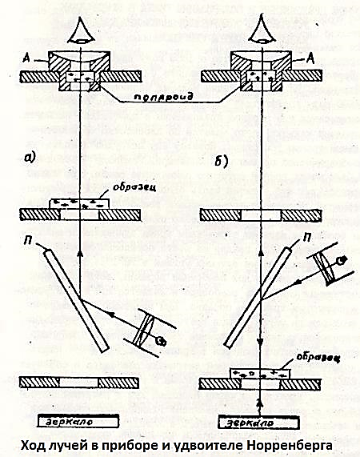Оборудование: прибор Норренберга, полярископ, кристалл исландского шпата, кварцевый кубик, кварцевая пластинка, пластинка бикварца, фазовые пластинки в , поляроидный анализатор, черное зеркало, стопка стеклянных пластин.

Прибор Норренберга - универсальный учебный поляризационный прибор. Его можно использовать и как полярископ и как поляриметр. Он дает возможность получать поляризованный свет, изменить поляризацию света, анализировать поляризованный свет, наблюдать интерференцию в поляризованном свете и измерять углы поворота плоскости поляризации в оптически активных средах. Прибор Норренберга состоит из поляризатора, анализатора, трех поворотных столиков, револьверной обоймы для быстрой смены светофильтра и специального осветителя, смонтированного на общем основании с прибором. Поляризатором служит прозрачное стеклянное зеркало в оправе, допускающей поворот вокруг горизонтальной оси и установку зеркала под углом Брюстера к отраженному вверх или вниз пучку света. Как известно, свет, отраженный под углом Брюстера полностью линейно поляризован. Световая трубка осветителя имеет лишь две необходимые степени свободы, а именно: перемещение ее вверх и вниз (по двум вертикальным направлениям) и поворот вокруг горизонтальной оси, этого достаточно для направления светового пучка на поляризующее зеркало под углом Брюстера. Особенностью прибора Норренберга нашей конструкции является возможность быстрой установки его как по обычной, простой схеме, так и по схеме «удвоителя Норренберга». В удвоителе поляризованный свет проходит через исследуемый образец дважды (вниз и после отражения от вспомогательного горизонтального зеркала вверх, по направлению к глазу наблюдателя). Двойное прохождение света через образец позволяет наблюдать ряд новых интересных явлений. Верхний столик предназначен для установки и поворота сменных анализаторов, которыми поочередно могут быть поляризационная призма из исландского шпата, пленочный поляроид в специальной оправе, черное зеркало и стопа стеклянных пластин. Исследуемые образцы обычно помещают на среднем столике, а в схеме удвоителя их можно помещать как на среднем, так и на нижнем столике прибора. Настроенный прибор Норренберга посылает на исследуемый образец линейно поляризованный свет с колебаниями вектора E, происходящими перпендикулярно плоскости падения в направлении перпендикуляра, соединяющего стойки прибора.

***Теоретическая часть***

1. ***Двулучепреломление и поляризация в кристаллах***

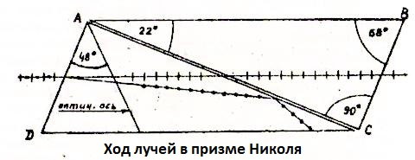Двойное преломление открыто в 1669 году датским ученым Зразмом Бартолином в кристаллах кальцита (𝐶𝑎𝐶𝑂3), привезенных из Исландии. По месту находки кальцит назвали исландским шпатом. В 1690 году голландский физик Христиан Гюйгенс открыл поляризацию света при двойном преломлении в кристаллах кальцита, которому придают форму ромбоэдрической призмы или ромбоэдра. При вращении ромбоэдра вокруг главной оптической оси он через каждую треть полного оборота занимает положение тождественное с исходным. Направление оптической оси в кристалле 𝐶𝑎𝐶𝑂3 параллельно короткой пространственной диагонали ромбоэдра и образует углы в 63°45′ и 45°22′ с его ребрами и гранями, соответственно. Плоскость, проходящую через падающий луч и направление оптической оси в точке падения, называют главной плоскостью или главным сечением двоякопреломляющего кристалла. Первая поляризующая призма из кальцита была изготовлена в 1828 году шотландским физиком Уильямом Николем. По имени изобретателя ее назвали «николь». Словом «николь» называют и поляризаторы, и анализаторы независимо от их устройства и принципа действия. Для изготовления призмы Николя сильно удлиненную ромбоэдрическую призму из кальцита разрезают по плоскости, перпендикулярной главному сечению, на две равные части и склеивают их вновь канадским бальзамом. Обыкновенный луч, с колебаниями перпендикулярными главному сечению, испытывает полное отражение на границе с канадским бальзамом и поглощается на зачерненных боковых гранях призмы. Необыкновенный луч, с колебаниями в плоскости главного сечения, проходит через обе половинки призмы и дает линейно поляризованный свет на ее выходе. Практически все современные поляризационные призмы из кальцита, подобно призме Николя, состоят из двух склеенных половинок, но отличаются от нее в лучшую сторону тем, что плоскости их входного и выходного сечений перпендикулярны продольной оси призмы и оси выходящего из нее поляризованного пучка. Опыты Гюйгенса по наблюдению двойного преломления и поляризации света в кристаллах кальцита выполняются на специальном полярископе с точечным источником света - светодиодом. Кристалл кальцита ставится на поворотный столик с центральным отверстием, под которым находится выдвижной пленочный поляроид в оправе и светодиод. Для наблюдения двойного преломления в естественном (не поляризованном) свете светящуюся точку рассматривают сквозь кристалл, через центрированный наглазник и поляроидный анализатор, располагаемые поочередно в специальном гнезде, на расстоянии наилучшего зрения от кристалла. Для наблюдения в поляризованном свете в пространство между светодиодом и кристаллом вдвигается пленочный поляроид – поляризатор, а наглазник, в случае необходимости, заменяется поляроидным анализатором в идентичной с наглазником оправе.

1. ***Поляризация световых волн при отражении и преломлении***

Энергетический коэффициент отражения плоской световой волны по определению равен:

Здесь и , и - соответственно потоки энергии и средние по времени квадраты напряженности электрического поля в отраженной и падающей волне. Из формулы Френеля следует, что коэффициент отражения 𝜌 от плоской границы двух диэлектриков зависит от направления вектора E в падающей волне. Так, если вектор E перпендикулярен к плоскости падения, то:

где - угол падения, а 𝜓 - угол преломления.

Если же вектор E параллелен плоскости падения, то:

Из (2) и (3) видно, что:

1. При любом выполняется >

2. При выполняется . Это означает, что в отраженном свете всегда преобладает При отражении под углом Брюстера, удовлетворяющим условию отраженный свет полностью линейно поляризован . При этом преломленный свет оказывается частично поляризованным. Угол отражения, удовлетворяющий соотношению , называют углом полной поляризации или углом Брюстера . Из закона преломления и условия следует:

В качестве числовой характеристики частично поляризованного света используется понятие степени поляризации. Так, степень поляризации отраженного света по определению равна:

Аналогично определяется степень поляризации преломленного света и света, прошедшего через прозрачную плоскопараллельную пластинку. Прохождение света через пластинку эквивалентно двум последовательным преломлениям на ее первой и второй границе с воздухом. При каждом преломлении степень поляризации возрастает, но несколько процентов (порядка 8% при n = 1.52).

Пропустив свет через стопу из достаточно большого числа (𝑁 ≈ 20) тонких пластин, можно получить степень поляризации близкую к единице. Таким образом, прозрачное стеклянное зеркало, зеркало из черного стекла и стопу стеклянных пластин можно использовать в качестве поляризатора или анализатора.

1. ***Фазовые пластинки, вращение поляризации***

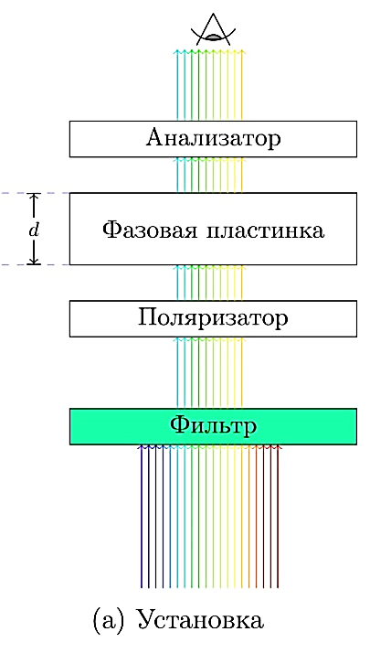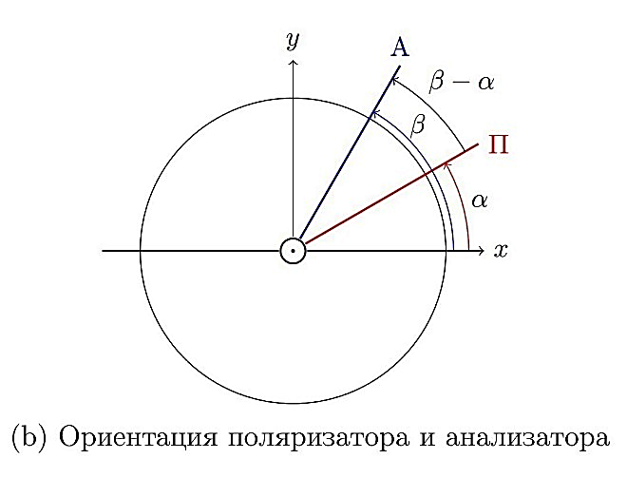Пусть линейно поляризованный свет, прошедший через узкополосный фильтр и поляризатор П, падает на двупреломляющую пластинку толщины d нормально к ее большим граням в положительном направлении оси 𝑍. Пусть, кроме того, большие грани пластинки параллельны оптической оси 𝑋, образующей углы 𝛼 и 𝛽 с направлениями колебаний вектора E на выходе поляризатора П анализатора А соответственно. Электрическое поле E в падающем на пластинку параллельном пучке можно приближенно описать уравнением плоской бегущей волны:

На входной грани 𝑍 = 0 поле возбуждает в пластинке два взаимно перпендикулярных колебания (обыкновенная волна) и (необыкновенная волна) с амплитудами и и разными скоростями распространения вдоль оси Z.

Здесь и – главные показатели преломления обыкновенной и необыкновенной волны. На выходе из пластинки получаются взаимоперпендикулярные колебания

где

Эти колебания сдвинуты по фазе на величину, зависящую от длины волны и свойств пластинки:

Разность главных показателей преломления называют величиной двупреломления или просто «двупреломлением». На вход анализатора А поступает суперпозиция двух векторных, взаимно перпендикулярных колебаний с неравными амплитудами и и постоянным сдвигом фаз , т.е. эллиптически поляризованное колебание, которое в специальных случаях может переходить в поляризованное по кругу (при и ).

При эллиптической поляризации конец вектора Е движется (в фиксированной плоскости XY) по эллипсу, ориентация которого зависит от амплитуд и , и разности фаз . Из-за зависимости положение эллипса поляризации изменяется с изменением длины волны .

Анализатор А, расположенный на расстоянии 𝑍 − 𝑑 от пластинки, пропускает в глаз наблюдателя сумму двух параллельных колебаний:

с приобретенным в пластинке сдвигом фаз 𝛿. Тем самым создается возможность наблюдать интерференцию в параллельном поляризованном свете. Для описания интерференционной картины необходимо знать интенсивность света на выходе анализатора, которая с точностью до постоянного размерного множителя равна квадрату амплитуды Чтобы найти и получить для выражение удобное для интерпретации, - обозначим , и воспользуемся формулой для квадрата амплитуды суммарного колебания:

После тригонометрических преобразований, получаем:

Формула описывает все возможные случаи прохождения параллельных линейно поляризованных лучей через пластинку, параллельную оптической оси, и анализатор. Особый интерес представляет случай наблюдения в скрещенных и в параллельных николях.

При скрещенных николях и

При параллельных николях и

Следовательно:

Соотношения справедливы для каждой спектральной компоненты в случае падающего на устройство белого света. Суммируя равенства для компонент белого света, получим:

где – интенсивность белого света на входе, – интенсивность окрашенного света на выходе при скрещенных и параллельных николях, при этом их цвета являются дополнительными

Как видно из формулы интенсивность в интерференционной картине зависит от величины 𝛿. Рассматривая двупреломляющую пластинку через анализатор, глаз будет видеть ее светлой, темной или в разных местах различно окрашенной в зависимости от значения и распределения сдвига фаз 𝛿 по поверхности пластины. Сам сдвиг фаз 𝛿, как видно из (13), зависит от порядка интерференции . При низких порядках интерференции наблюдаются цветные интерференционные окраски, появление которых следует из структуры формулы , в которой первое слагаемое постоянно для всех цветов, а второе - содержащее множитель , зависит от 𝜆. Наиболее сочные интерференционные окраски наблюдаются в скрещенных николях, когда , а амплитуды и одинаковы. Положение пластинки, при котором = и называется «диагональным», оно особенно благоприятно для наблюдения интерференционных окрасок при освещении белым светом.

Для изменения характера поляризации и анализа поляризованного света применяют фазовые пластинки в половину и в четверть длины волны. Это двупреломляющие пластинки, параллельные оптической оси, на выходе из которых сдвиг фаз между обыкновенной и необыкновенной волной равен , соответственно. Толщины полуволновых и четвертьволновых пластинок вычисляются из условия и . Фазовые пластинки чаще всего изготовляют из таких природных кристаллов, как исландский шпат (𝐶𝑎𝐶𝑂3), кварц (𝑆𝑖𝑂2) и слюда.

При работе с образцами из кварца следует иметь в виду, что кварц, наряду с двойным преломлением, обладает еще одним удивительным свойством совсем иной природы, а именно - способностью вращать плоскость колебаний линейно поляризованного света. Эта способность называется оптической активностью и обусловлена особым, винтовым расположением молекул 𝑆𝑖𝑂2 в кристаллической решетке кварца. Вращение плоскости колебаний наиболее сильно выражено именно тогда, когда двойное преломление отсутствует, т. е. при распространении света в кристалле по направлению оптической оси.

В природе встречаются две модификации кристаллов кварца - правей и левая. В правых и левых кристаллах плоскости колебаний поворачиваются в противоположных направлениях. Если для наблюдателя, смотрящего навстречу световому лучу, плоскость колебаний на выходе из кварца повернута по часовой стрелке, то такой кварц называется правовращающим или правым. Для того, чтобы избежать неоднозначности при экспериментальном определении направления вращения в кварце, толщина исследуемого образца должна быть достаточно мала (не более одного миллиметра).

Угол поворота плоскости колебаний в кварце пропорционален толщине образца и равен , где - удельное вращение, измеряемое в град/мм. Величина сильно зависит от длины волны и быстро увеличивается при переходе от красного света к фиолетовому.

Зависимость называется дисперсией вращения плоскости колебаний или дисперсией оптической активности.

Если на вход кварцевой пластинки поступает линейно поляризованный белый свет, то на ее выходе плоскости колебаний различных спектральных компонент поля развернуты в «цветовой веер», от красного цвета к фиолетовому.

1. ***Бикварц***

Бикварц состоит из двух одинаковых полукруглых пластинок из левого и правого кварца, склеенных по диаметральному сечению. Толщина обеих половинок одинакова и равна 3,75 мм. При такой толщине плоскости колебаний фиолетового света на выходе из бикварца повернуты в противоположных направлениях на 180°, а плоскости колебаний наиболее ярких в спектре зеленовато-желтых лучей - на 90°. Поэтому, в параллельных николях зеленовато-желтый свет будет полностью погашен, а фиолетовый - полностью пропущен, и при точной установке николей обе половинки бикварца будут окрашены в характерный серовато-фиолетовый оттенок. При скрещенных николях окраска сменится на дополнительную зеленовато-желтого оттенка. Малейшее отклонение одного из николей от параллельной или скрещенной установки вызывает резкое различие в окраске обеих половинок бикварца. Поэтому бикварц позволяет установить николи в параллельное или скрещенное положение с более высокой точностью, чем при обычной установке их на темноту.

***Практическая часть***

1. Первая часть эксперимента
   1. ***Исландский шпат***

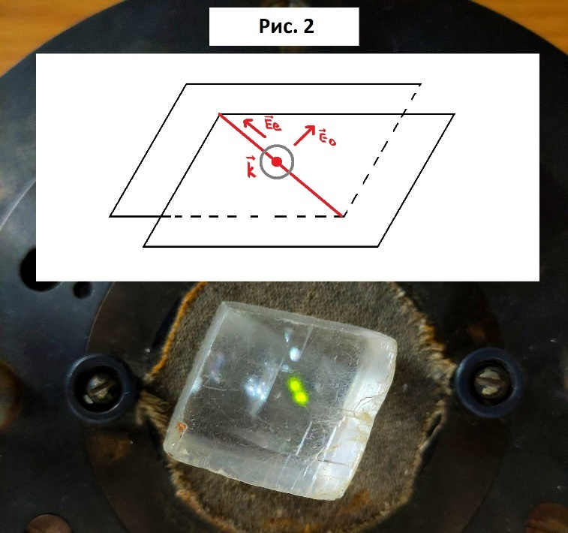Пронаблюдали двулучепреломление и поляризацию света в кристалле исландского шпата. Определили направление оптической оси (рис. 1)

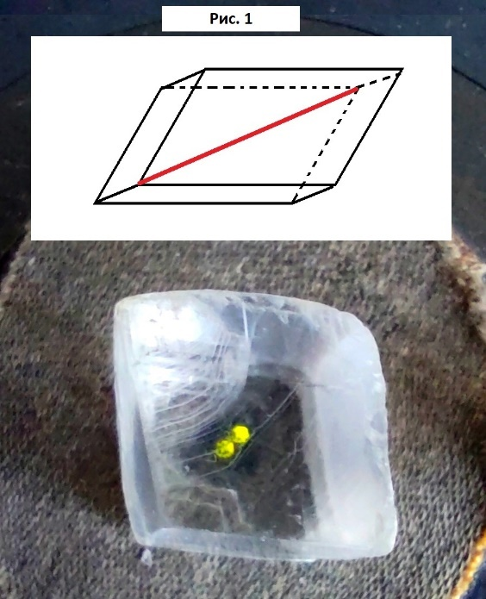Нашли плоскость главного сечения, указали направление колебаний вектора и волн (рис. 2)

* 1. ***Полярископ***
     1. ***Двулучепреломление естественного света***

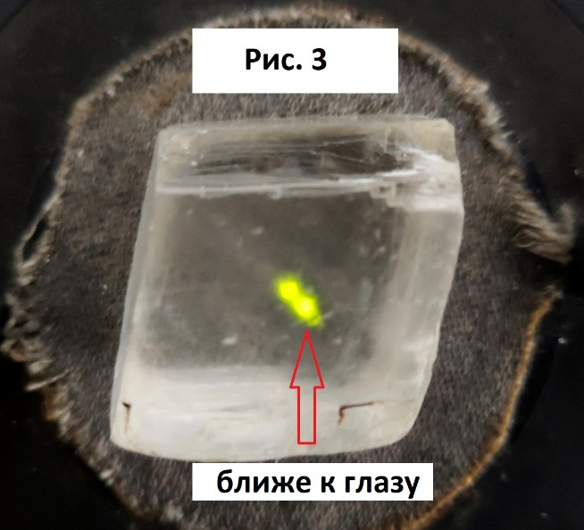Пронаблюдали двулучепреломление естественного света. Для этого рассмотрели светящуюся точку на кристалле. Точка, отвечающая обыкновенной волне, неподвижна при небольшом повороте кристалла и, если убрать кристалл, остается на прежнем месте, а отвечающая волне, смещается. Из наблюдения сделали вывод, что изображение необыкновенной точки «ближе к глазу».

Вращая кристалл, получили четыре относительных положения обеих точек и положений плоскости главного сечения (относительно друг друга остаются неподвижными). Наблюдая за кристаллом через вращаемый анализатор, заметили чередование максимума яркости одной точки и минимума другой. Смена происходит через каждые . При этом яркости двух точек сравниваются при повороте на .

* + 1. ***Двулучепреломление поляризованного света***

Определили направление вектора после поляризатора. Для этого вращали кристалл, добиваясь исчезновения одной из точек. Это соответствует тому, что вектор колеблется либо в плоскости главного сечения и дает только необыкновенную волну, либо наоборот (перпендикулярно, обыкновенную). Сдвигая кристалл так, чтобы увидеть источник напрямую на краю кристалла, смотрели на точку: если она дергалась, то это необыкновенная волна (идет под углом, а когда убираем кристалл идет прямо – наблюдаем скачок). В нашем эксперименте первый же поворот дал точку волны, значит, мы можем определить геометрически из положения кристалла направление пропускания поляризатора: перпендикулярно текущему положению плоскости главного сечения. Вращая кристалл, наблюдали чередование яркостей обыкновенной и необыкновенной точек. При угле между плоскостью пропускания поляризатора и плоскостью главного сечения необыкновенная точка пропадала, при угле 0 и 𝜋 появлялась, но при этом пропадала обыкновенная точка. При угле яркости точек сравнивались

1. Вторая часть эксперимента
   1. ***Черное зеркало***

По формуле (5) при 𝑛 ≈ 1.5 вычислили угол Брюстера = 56.5°. Заменили стандартный анализатор черным зеркалом и установили его под углом, близким к предполагаемому углу Брюстера. Нашли изображение в окне осветителя, повернули так, чтобы достигнуть максимального затемнения по вертикальной оси и подстроили точно зеркало поворотом вокруг горизонтальной оси, при этом угол 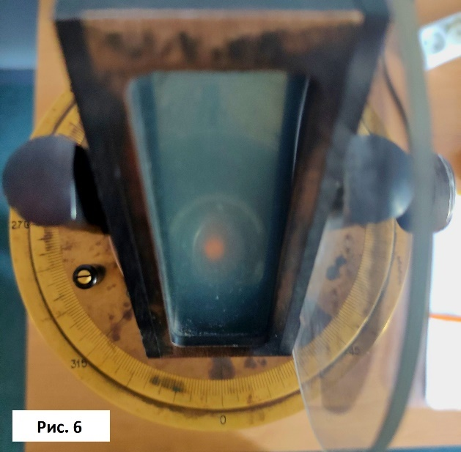составил 57°.

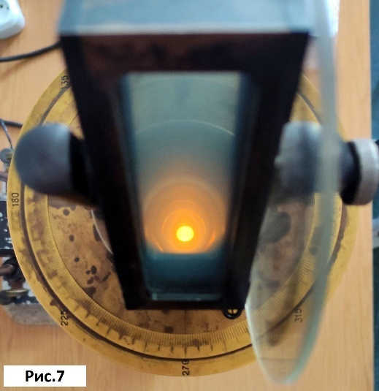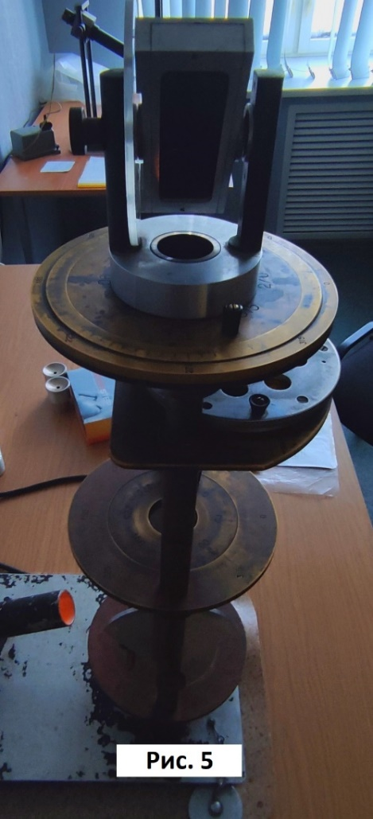Запротоколировали относительную ориентировку поляризующего и черного зеркал в максимальном и минимальном отражении от черного зеркала (сфотографировали оба положения – рис. 4 и 5)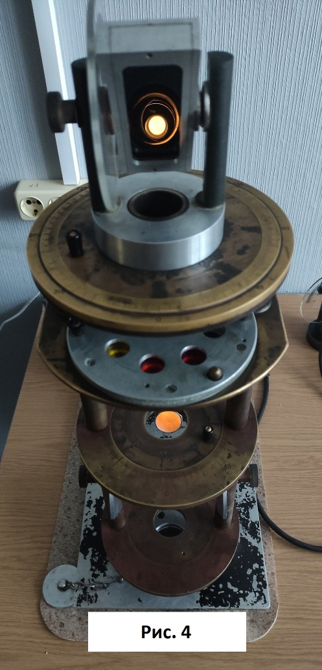

* 1. ***Стопа стеклянных пластин***

Проведя ровно те же действия со стопой стеклянных пластин в проходящем свете, получили такие же результаты, с той разницей, что там, где был максимум у черного зеркала, стал минимум у стопы, и наоборот (рис. 6 и 7)

1. ***Третья часть эксперимента***
   1. ***Определение типа пластинок***

Для определения анализатор ставили на затемнение. Пластинки клали между поляризатором и анализатором и вращали, следя за изменением интенсивности. Если интенсивность:

* не изменялась, то пластинка является не фазовой
* при изменении интенсивность, делали вывод о том, что пластинка фазовая, и необходимо определить является ли она "𝜆/2" или "𝜆/4".
  + 1. ***Фазовые пластинки***

Наблюдали за изменением интенсивности света в фазовых пластинках. Для этого выбрали белый свет, анализатор поставили на затемнение.

Были определены полуволновые или четвертьволновые, и одна кварцевая пластинки.

* + 1. ***Наблюдение в белом свете***

Убедились в том, что гашение поля зрения наблюдается 4 раза за оборот, через каждые 𝜋/4 со всеми образцами, параллельными оптической оси вне зависимости от их толщины.

* + 1. ***Выявление пластинок и***

|  |  |  |  |
| --- | --- | --- | --- |
| *№* | *Светофильтр* | *Изменение интенсивности* | *Вывод о типе пластинки* |
| *1* | *Красный* | *Меняется неопределенно* | *Не определена* |
| *Зеленый* | *Изменяется до темноты* |  |
| *2* | *Красный* | *До темноты не поменялось* |  |
| *Зеленый* | *Меняется неопределенно* | *Не определена* |
| *3* | *Красный* | *Изменяется до темноты* |  |
| *Зеленый* | *Меняется неопределенно* | *Не определена* |

* + 1. ***Изменения цвета фазовых пластинок***

На белом (оранжевом) свете, вращая анализатор, наблюдали изменение окраски света с фазовой пластинки: при 0 градусов – оранжевый, с 60 до 120 скорее желтый, чем оранжевый, при 180 – опять оранжевый.

1. ***Четвертая часть эксперимента***
   1. ***Вращение поляризации в кварцевой пластинке***

Определили угол и направление вращения плоскости поляризации в кварцевой пластинке, толщина которой 6 мм. Для этого выбрали определенный светофильтр, анализатор поставили на затемнение, положили пластинку на столик, при этом через анализатор опять стало видно свет. Повернули анализатор по и против часовой стрелки до затемнения. Углы поворота анализатора занесли в таблицу

|  |  |  |
| --- | --- | --- |
| *Светофильтр* | *угол относительно часовой стрелки, град* | |
| *по* | *против* |
| *Красный* | *70°* | *112°* |
| *Зеленый* | *52°* | *126°* |

Если считать, что поляризация повернулась на острый угол, это соответствует углу поворота поляризации (правого вращения) 70 градуса для красного и 52 для зеленого. Пронаблюдали в белом цвете чередование цветов в кварцевой пластинке:

* 1. ***Бикварц***

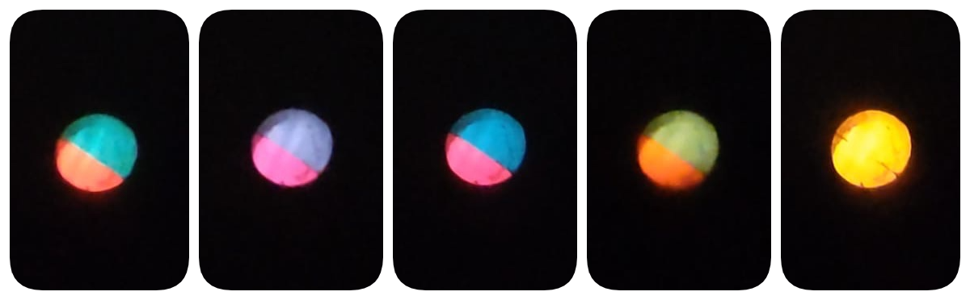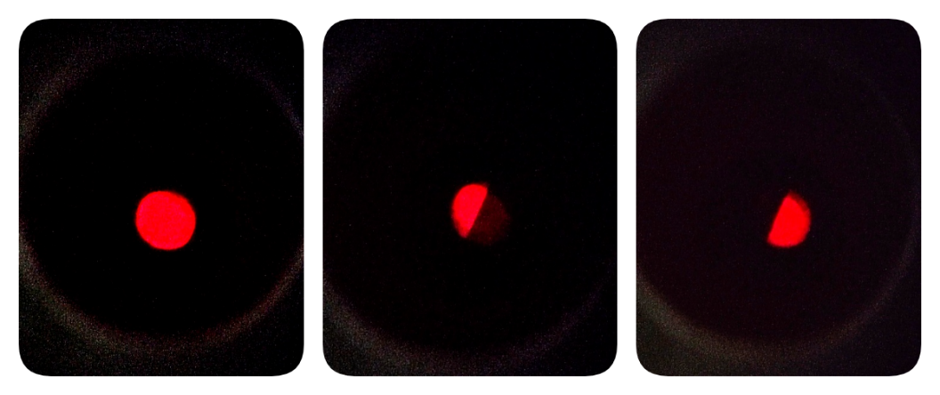Убедились в том, что половинки бикварца поворачивают плоскость поляризации в противоположных направлениях. Для этого выбрали красный светофильтр, положили бикварц на средний столик и, вращая анализатор, наблюдали, как меняется интенсивность в половинках бикварца. При этом наблюдалось затемнение то в одной половинке, то в другой, так как из предыдущих опытов следовало, что поляризация красного света поворачивается ровно на 90° в предположении, что толщина кварцевой пластинки и бикварца одинаковы.

Наблюдали дополнительные цвета в половинках бикварца. Для этого выбрали белый свет. Вращая анализатор, выяснили, что дополнительные цвета совпадают для желтого цвета.

1. Удвоитель Норренберга
   1. Пластинка

Установили прибор по схеме удвоителя Норренберга, выбрали красный светофильтр. Установив анализатор на затемнение, положили пластинку на нижний столик. Вращая пластинку, добились затемнения анализатора, и повернув столик на 45°, наблюдали изменение интенсивности света. Так как в удвоителе поляризованный свет проходит через исследуемый образец дважды (вниз и после отражения от вспомогательного горизонтального зеркала вверх, по направлению к глазу наблюдателя), мы получили эффект как от пластинки .

* 1. Кварцевая пластинка

Прибор установлен по схеме удвоителя Норренберга. Выбрав красный светофильтр и установив анализатор на затемнение, положили кварцевую пластинку на нижний столик. Наблюдали полное затемнение, что говорит об отсутствии поворота поляризации при прохождении света через кварцевую пластинку

***Вывод***

В ходе лабораторной работы мы пронаблюдали двулучепреломление и поляризацию света в кристалле исландского шпата, определили направление оптической оси и плоскость главного сечения, пронаблюдали двулучепреломление естественного и поляризованного света, изучили относительную ориентировку поляризующего и черного зеркал в максимальном и минимальном отражении от черного зеркала, а также повторили данный эксперимент для стопы стеклянных пластин, наблюдали за изменением интенсивности света в фазовых пластинках, определили типы нескольких пластинок, наблюдали изменение окраски света в фазовой пластинке, определили угол и направление вращения плоскости поляризации в кварцевой пластинке, убедились в том, что половинки бикварца поворачивают плоскость поляризации в противоположных направлениях, наблюдали дополнительные цвета в половинках бикварца, добились изменения поведения пластинки **,** а также убедилисьотсутствии поворота поляризации при прохождении света через кварцевую пластинку.